学校いじめ防止基本方針
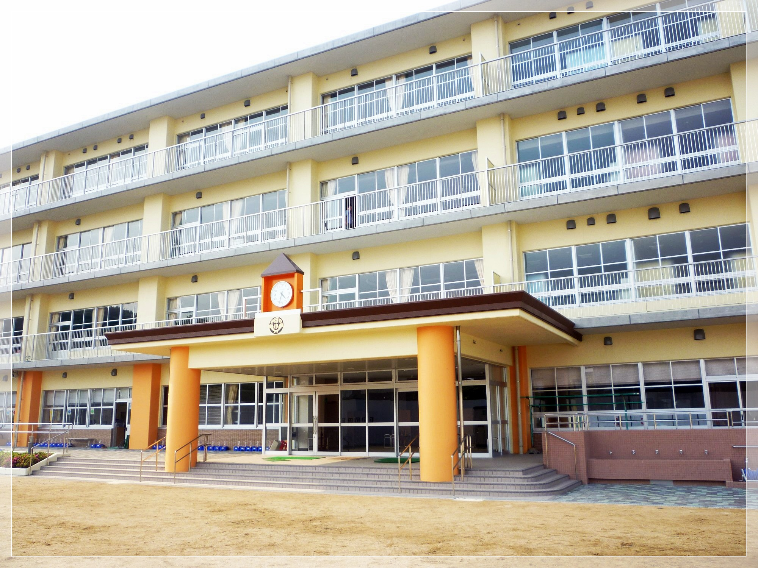



令和８年４月
四日市市立河原田小学校

はじめに
本校では、「四日市市いじめ防止基本方針（令和7年8月改定）」に基づいて、いじめの防止を推進するため、今まで学校が取り組んできていることや今後大切にしていく取組みについてまとめるとともに、重大事態等に対処するために、「学校いじめ防止基本方針」を策定しました。
今回の改定に伴い、令和4年の「生徒指導提要」改訂や令和5年の「こども基本法」施行を踏まえ、いじめの未然防止やいじめを許さない児童を育てることを目指し、SNS相談アプリの活用、スクールロイヤーの連携、メディア・リテラシーに関する学習の推進等を盛り込みました。
いじめの定義（いじめ防止対策推進法第２条）
いじめとは、「児童等に対して、当該児童等が在籍する学校に在籍している等当該児童等と一定の人的関係にある他の児童等が行う心理的又は物理的な影響を与える行為（インターネットを通じて行われるものを含む。）であって、当該行為の対象となった児童等が心身の苦痛を感じているもの」をいう。
※ 児童等とは、学校に在籍する児童又は生徒をいう。
※ 個々の行為が「いじめ」に当たるか否かの判断は、表面的・形式的にすることなく、いじめを受けた児童の立場に立つことが必要である。例えば、いじめられていても本人が否定することもある。そのため、背景にある事情の調査を行い、表情や様子をきめ細かく観察し、いじめに該当するか否かを判断する。
※ 好意から行ったことで、意図せず相手側に心身の苦痛を感じさせた場合も、法が定義するいじめには該当する。ただし学校は、いじめという言葉を使わずに指導することなど柔軟な対応も可能である。

第１章 学校におけるいじめ防止等に関する取組について

１ いじめの防止
児童が、心の通じ合うコミュニケーション能力を育み、規律正しい態度で授業や行事に主体的に参加・活躍できるような授業づくりや集団づくりを行っています。併せて、集団の一員としての自覚や自信を育むことにより、お互いを認め合える人間関係・いじめを許さない環境をつくっています。

- あらゆる教育活動を通じ、すべての子どもが安全・安心な生活が送れる学校づくりを行います。
- 子どもが主体となっていじめのない子ども社会を形成するという意識を育むため、 子どもが発達段階に応じていじめを防止する取組が実践できるよう指導、支援します。その際、子どもがいじめの問題について理解を深め、いじめの防止に向けた主体的かつ自主的な行動ができるようにします。
- いじめは、どの学校にも、どのクラスにも、どの子どもにも起こりうることを強く意識し、いじめを未然に防ぎ、いじめが発生した場合は早期に解決できるよう保護者、地域や関係機関と連携し情報を共有しながら指導にあたります。
- すべての子どもがいじめを行わず、見逃すことがないよう、いじめを許さない環境づくりを進めるとともに、いじめが繰り返されることのないように組織的に見守る取組を行います。
- 相談窓口を明示するとともに、子どもに対して定期的なアンケートや個別の面談 を実施するなど、学校組織をあげて子ども一人ひとりの状況の把握に努めます。
※相談窓口については＜別紙１＞を参照

２ いじめ防止啓発
（１） 「いじめに関する指導の手引」を有効活用しています。
① 手引を基にして、いじめについての共通理解を図っています。
② 「いじめ発生時の基本的な対応図」により、予防対策、早期発見、早期対応、解決を図るまでの対応を明確にしています。
（２） 「いじめや差別をなくすために私たちにできること～見直そう、振り返ろう～自らの人権感覚（学校関係者編）」等を活用し、教職員自身のいじめに対する人権意識を見直すための研修会を実施しています。
（３） いじめに関するリーフレット「いっしょに考えよういじめ問題（保護者編）かけがえのないこどもたちのために」（各種相談機関一覧掲載）を保護者向に配付し、学校とともにいじめ問題について考える機会とします。
（４） 国立教育政策研究所作成「いじめのない学校づくり」「いじめと向き合う」「いじめと暴力」「いじめ追跡調査：いじめについて、正しく知り、正しく考え、正しく行動する」「学校と警察等との連携」を有効活用します。
（５） 児童会の啓発活動の一環として、あいさつ運動を実施したり、児童集会を行ったりして児童間の親睦を図るなど、全校で意識の高揚を図ります。
（６） 各種相談機関を周知します。（別紙１：相談窓口一覧（市教委作成文書）」の通り）あわせて、児童が学習用タブレット端末から相談できる「SNS相談アプリ」の活用を推進し、相談体制の充実を図ります。

２ いじめの早期発見
いじめは大人の目に付きにくい時間や場所で行われたり、遊びやふざけあいを装って行われたりするなど、大人が気づきにくく判断しにくい形で行われることが多いため、些細な兆候であっても、いじめではないかとの疑いを持って、早期から的確に関わりを持ち、いじめを隠したり軽視したりすることなく、いじめを積極的に認知しています。

（１） 日常的な取組み
① 教職員による日常的な児童との対話や観察、連絡帳等による児童の変化やサインに気づくための指導をしています。そのため、日記、作文、生活記録ノート、心の天気などを活用しています。
② 毎日、児童がタブレット端末上で気持ちの状態について入力するアプリ「心の天気」を活用し、児童の気持ちの状態や変化について把握しています。
③ いじめ等問題行動の発生しにくい、信頼で結ばれた人間関係のある学級・学年経営を目指し、取り組んでいます。
④ 管理職や教職員が校内を巡回して安全対策を行っています。
（２） 定期的に、学校生活アンケートを実施し、いじめの状況等を把握しています。
（３） 児童に、「学級満足度調査（Ｑ－Ｕ調査）」を実施し、一人ひとりの状況及び学級の状況を把握しています。
（４） 教育相談を実施しています。
① 「学校生活アンケート」「学級満足度調査（Ｑ－Ｕ調査）」を基にして、教職員が児童一人ひとりに対して面談による教育相談（通称「ぽかぽかタイム」）を定期的に実施し、児童の不安や心配事等の心の状況を把握しています。
② 「『いじめ』に関する指導の手引」の「いじめ早期発見のためのチェックリスト」を活用します。
（５） スクールカウンセラ－(臨床心理士等)と連携し、いじめを受けた児童の心のケアを最優先に行います。また、必要に応じて、いじめを行った児童のケアも行います。
（６） いじめを受けた児童の緊急な心のケアに対して、臨床心理士の派遣を教育委員会に依頼します。
（７） インターネットやスマートフォン等を使ったネットいじめ対策をします。
① 情報化社会の進展に対応し、メディア・リテラシーに関する学習を推進します。いじめに関する教材（「メディア・リテラシーに関わるリーフレット」等を含む）を道徳・社会科の授業や総合的な学習の時間等で活用します。
② 教職員が「メディア・リテラシー」に関する研修会に積極的に参加します。
③ ＰＴＡ活動の一環として、「インターネットやスマートフォン等の安全な使い方」等の保護者研修会を実施します。
（８） スクールソーシャルワーカーの活用をします。学校だけで解決が難しい
対応に対してはスクールソーシャルワーカー等の専門家の活用を依頼し、問題
解決に向けて支援します。
（９） スクールロイヤー（学校弁護士）の活用をします。
① いじめ事案への対応や学校のコンプライアンスに関して、法的な見地からの指導・助言を受けます。
② 必要に応じて、いじめ予防授業の実施を依頼します。

４ いじめ事案に対する対応
いじめの疑いに関する情報があった場合、あるいは、いじめを認知した場合は、特定の教職員で抱え込まず、速やかに組織的に対応します。

- 組織的な対応
「学校いじめ防止対策委員会」を中心として、情報の収集・分析を行い、事実確認 を進めます。事実関係が確認された場合は、いじめを受けた児童を守ることを最優先に対応します。

- いじめを受けた児童への支援
いじめを受けた児童の安全を確保し、心のケアを行うとともに、落ち着いて学校生活が送れるよう支援します。

- いじめを行った児童への指導
いじめを行った児童に対しては、いじめが決して許されない行為であることを理解させるとともに、自らの行為の責任を自覚させます。

- 周囲の児童への指導
周囲の児童からの聞き取りとともに、観衆的・傍観的立場に立つことが、いじめの助長につながることについて、学級、学年、学校全体に指導します。また、いじめに関する通報及び相談を受けた者は、通報または相談を行った者への個人情報を適切に保護します。

- 保護者との連携
いじめを受けた児童の保護者及びいじめを行った児童の保護者に対して、事実関係を丁寧に説明し、家庭との連携を図りながら対応します。

- 関係機関との連携
教育委員会等の関係機関と連携し、対応策について継続的に指導・助言を受けます。また、犯罪行為として扱う必要のある事案については、早期に警察に相談し、連携して対応します。

- スクールロイヤー等の専門家の活用
解決が困難な事案や、法的な判断が必要な場面においては、教育委員会を通じてスクールロイヤー（弁護士）等の専門家のアドバイスを受け、公平・公正な立場から児童の最善の利益を守るための対応を行います。

- いじめの解消要件
いじめの解消要件は、市教育委員会の方針に則り、いじめに係る行為が止んで、相当期間（すくなくとも３か月）継続していること、またいじめを受けた児童が、心身の苦痛を感じていないことを、面談等で確認することとします。

第２章 いじめ防止のための校内組織
１ 校内組織
- 「いじめ防止対策委員会」を設置します。
① 構成員は、管理職、生徒指導主事、関係職員です。なお、必要に応じて、スクールカウンセラー、スクールソーシャルワーカー、スクールロイヤー、学校づくり協力者会議代表に委員会への参加を依頼します。
② いじめ防止に関する措置を実効的に行うため、把握したいじめ事案について、「事実確認」「指導方針」「具体的な対応」により、早期に解決を図ります。
④ いじめの事実を明確にするための調査等を実施し、集約及び整理をして、児童及び保護者、教育委員会に報告します。
⑤ 解決に向けて、教育委員会に継続的に報告するとともに、指導・助言を受けます。
（２）「特別支援（生活指導）・登校サポート委員会」を行っています。
① 構成員は、管理職、生徒指導主任、生活指導部職員、スクールカウンセラー、スクールソーシャルワーカーです。
② 学校等で発生する様々な問題行動等について情報交換するとともに、対応策や指導方法について随時協議しています。

２ 学校関係者及び各種団体との連携
学校は、平素から学校関係者及び地域の様々な方や団体と連携してきています。
（１） ＰＴＡ及び学校運営協議会と協働しています。
（２） 事案によっては、保育園、幼稚園、他の小学校、中学校などと連携し、情報共有を行っています。
（３） 主任児童委員、民生委員児童委員、青少年育成協議会、社会福祉協議会、自治会、市民センター等と連携しています。
（４） 学校自己評価及び学校関係者評価において、いじめに係る検証を行います。

第３章 保護者と児童生徒の役割
１ 保護者として
保護者として、いじめに対する基本認識について共通理解し、学校と協力して、いじめをしない、させない指導をお願いします。教育基本法（第１０条）にあるように、保護者は、子の教育について第一義的責任を有することから、生活に必要な習慣を身につけさせるとともに、自立心を育成し、心身の調和のとれた発達を図ることが務めです。
- どの子どもも、いじめの加害者にも被害者にもなりうることを意識し、いじめを許さない人間性を育み、日頃からいじめについての悩みがあったり、周りでいじめを発見したりした場合は、周囲の大人に相談するように育てましょう。
- 子どものいじめを防止するために、学校や地域の人々などこどもを見守っている大人との連携に努めるとともに、協働していじめを許さない環境づくりに取り組みましょう。
- いじめを発見し、又は、いじめのおそれがあると思われるときは、速やかに学校・関係機関等に相談又は連絡をしてください。
- 子どもがスマートフォン等デジタル端末を使用する際は、保護者が責任をもって、その使用方法や使用時間等の取扱いの管理、使用に伴う危険やトラブル等への対処を行ってください。

２ 子ども自身として
- 自己の夢を達成するため、何事にも一生懸命取り組むとともに、他者に対しては思いやりの心をもち、自らが主体的にいじめを許さない環境づくりに努めましょう。
② 自分の大切さとともに他の人の大切さを認めることができるようになり、それが、様々な場面で、具体的な態度や行動に現していきましょう。
- 周囲にいじめの可能性があると認識したときは、当事者に声をかけることや、周囲の人に積極的に相談するなど、いじめを許さない立場に立ち、行動しましょう。

第５章 関係機関との連携
１ 警察との連携
学校は、学校警察連絡制度（平成１６年４月協定締結）により、警察と連携して問題の解決を図ってきています。

（１） 四日市南警察署（生活安全課）
（２） 北勢少年サポートセンター
（３） 内部地区交番

２ 他の関係機関との連携
学校は、事案に応じて、様々な関係機関と連携して適切な解決を図ってきています。
（１） 北勢児童相談所
（２） こども家庭センター
（３） 人権センター
（４） 男女共同参画課
（５） 市民生活課多文化共生推進室
（６） 津地方法務局四日市支局及び四日市人権擁護委員協議会
（７） 四日市市ＰＴＡ連絡協議会

第６章 重大事態への対処について

1 重大事態の定義
「重大事態」とは、法第28条第1項に規定されている次の事態をいいます。
(1) いじめにより当該学校に在籍する児童等の生命、心身又は財産に重大な被害が生じた疑いがあると認めるとき。
(2) いじめにより当該学校に在籍する児童等が相当の期間（年間30日を目安とする）学校を欠席することを余儀なくされている疑いがあると認めるとき。

2 重大事態への対応

「重大事態」が発生した場合は、直ちに教育委員会へ報告し、指示を仰ぐとともに、保護者との連携を図りながら、全容解明に向けた調査を行います。あわせて、国の「いじめの重大事態の調査に関するガイドライン」の改訂（令和6年）を踏まえた対応を行います。

- 調査組織の設置
学校主体で調査をする場合は、「学校いじめ防止対策委員会」を母体として、専門的な知識経験を有する第三者の参加を得て、調査組織を設置します。

- 事実関係の調査
事実関係を明確にするため、詳細な記録や資料の再分析、必要に応じた新たな調査を行います。調査にあたっては、いじめを受けた児童及びその保護者に対して、調査の方針や対象、方法等について説明し、意向を十分に聴取します。

- 調査結果の報告
調査結果については、いじめを受けた児童・保護者に説明するとともに、教育委員会に報告します。

＜別紙１＞ 四日市市教育委員会（R4改定版）
相談窓口一覧

辛いときは、一人で悩まずに専門家に相談しましょう。
※各課の名称は令和４年のものです。（令和7年11月教委HPより抜粋）

いじめ・体罰等・犯罪被害に関すること
相談内容 | 相談窓口 | 電話
いじめ・体罰等教育相談 | 四日市市教育委員会 育ち支援課 | ０５９－３５４－８１６９
青少年とその家庭の悩み相談（非行問題・家庭教育等） | こども未来部こども未来課  青少年育成室【電話・来所】 | ０５９－３５２－４１８８
少年に関する相談  （非行問題・いじめ・被害少年の悩み等） | 北勢少年サポートセンター  （四日市南警察署内）【電話・来所】 | ０５９－３５４－７８６７
犯罪被害に関する相談 | 四日市市 市民文化部  市民協働安全課 | ０５９－３５４－８１７９

児童虐待・家庭内暴力に関すること
相談内容 | 相談窓口 | 電話
児童虐待、子育て、ひとり親家庭、家族関係に関する相談 | こども未来部 こども家庭センター  【電話・来所】 | ０５９－３５４－８２７６
児童虐待、問題行動、不登校、発達、養護（家庭環境・養育困難等）、施設入所 等に関する相談 | 北勢児童相談所  【電話・来所】 | ０５９－３４７－２０３０
児童虐待についての相談 | 子どもの虐待防止ホットラインよっかいち | ０５９－３５３－５１１０
女性の相談員による女性のための電話相談  （ＤＶ、家族関係等） | 四日市市男女共同参画  センター「はもりあ 四日市」  【電話・来所】 | ０５９－３５４－８３３５

人権に関すること
相談内容 | 相談窓口 | 電話
人権に関する相談 | 四日市市人権センター  【電話・来所】  月曜日～土曜日  9:00～12:00 13:00～16:00 | ０５９－３５４―８６１０
子どもの人権に関する相談 | 子どもの人権１１０番  （法務局・四日市人権擁護委員協議会）平日 8:30～17:15 | ０１２０－００７―１１０

相談内容 | 相談窓口 | 電話
発達障害、不登校等に関する相談  （不登校、学習障害、発達、学業不振、神経性習癖、児童虐待 他） | 四日市市教育委員会  育ち支援課  特別支援教育・相談グループ | ０５９－３５４－８２８５
子どもの悩みと発達に関する保護者の相談 | こども未来部  こども発達支援課 | ０５９－３５４－８０６４
こころの相談窓口  精神保健（うつ病、統合失調症、睡眠障害、摂食障害 等）  性感染症 等 | 四日市市保健所保健予防課  【電話・来所】 | ０５９－３５２－０５９６
幼児から高校生までの子ども・保護者・教育関係者（保育含む）の相談 | 三重県総合教育センター  月・水・金 9:00～21:00  火・木 9:00～17:00 | ０５９－２２６－３７２９
不登校等に関する支援・相談 | 四日市市登校サポートセンター  （ふれあい教室） | ０５９－３４５－３３５０
不登校等に関する支援・相談 | わくわく教室 | ０５９－３５４－８２８５
子どものこころや発達に関すること
子どもが相談できるところ
相談内容 | 相談時間 | 電話
24時間  子どもＳＯＳダイヤル  （文部科学省・三重県総合教育センター） | 毎日24時間 | ０１２０－０－７８３１０  （なやみ言おう）
いじめ電話相談  （三重県総合教育センター） | 毎日24時間 | ０５９－２２６－３７７９
教育相談電話  （三重県総合教育センター） | 月・水・金  ９：００～２１：００  火・木  ９：００～１７：００ | ０５９－２２６－３７２９
こどもほっとダイヤル  （子どもだけが相談できる子ども専用相談電話） | 毎日  １３：００～２１：００  （年末年始の休日を除く） | ０８００－２００－２５５５

いじめ相談メール

http://www.city.yokkaichi.mie.jp/y-ijimesoudan/

いじめ相談アプリ

市内小学校、中学校全員の使用するタブレット端末にダウンロードされているアプリです。

いじめが起こった場合のフロ－図 【河原田小学校】

い じ め
些細なトラブル 気になる変化・言動 暴力等
校 内
四日市市いじめ問題対策調査委員会
（教育委員会附属機関）
・学識経験者、弁護士、心理の専門家等で構成
・市方針に基づく、いじめ防止のための調査研究
・重大事態に係る調査を実施
四日市市教育委員会
・育ち支援課
・人権・同和教育課
・登校サポートセンター 等
いじめを受けた児童
及び保護者
重大事態の場合
教職員
再調査
報告
事実確認・調査
・いじめを受けた児童
・いじめを行った児童
・周りの児童からの聞き取り
・アンケート調査による事実確認等

報告・指導
・いじめを受けた児童及び保護者への報告
・いじめを行った児童及び保護者への指導
・周りの児童への指導
その後の対応
・いじめを受けた児童の心のケア
・見守り体制の確認
・未然防止、早期発見の取組
・いじめ防止啓発
いじめ防止対策委員会
校長・教頭・生徒指導担当者・担任・関係職員
（スクールカウンセラー）・（学校づくり協力者会議代表）等

発見
情報提供
他の児童
及び保護者
訴え

